课程报告7 经济分析

7.1项目产品开发经济分析

我们尝试开发快递小车以满足人们日益增长的在运送快递方面的市场需求，因此快递小车项目是否进行属于里程碑抉择，有必要进行经济分析。下面我们根据以下四个步骤对该项目进行经济分析。

**构建基准财务模型：**



图7-1（a）智能派送小车从生产到销售开始的项目计划表

图7-1（b）智能派送小车的现金流和净现值

**敏感性分析：**



图7-1（c）智能派送小车的开发成本敏感性分析

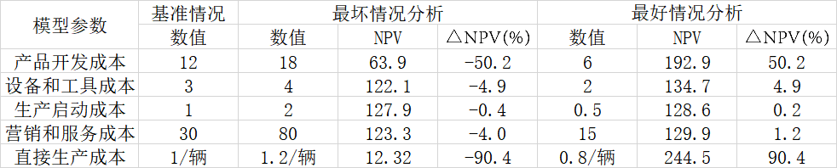下面这一张表将会显示每个不确定性因素对NPV的影响：

图7-1（d）不确定因素对NPV的影响

**采用敏感性分析理解项目权衡：**开发团队需关注内部驱动因素和外部驱动因素间的多种潜在相互作用，任何两国各内部因素间的潜在相互作用依赖于特定的产品属性，在许多情况下，这些作用是相抵触的。比如：缩短开发时间可能导致产品性能降低，提高产品性能这需要额外增加成本，有事这些相互作用更加复杂，例如：减少开发时间可能会增加开发成本，但是可能能使产品更快的投放市场，因而增加销量。另外增加开发成本或时间也可能提高产品性能，因而增加销量和卖出更高的价格。

尽管关于外部因素通常很难有准确的模型，但是定量模型可以帮助我们进行决策。但定量分析也具有局限性，首先我们只能分析关注可测量的参数，其次此分析必须依赖假设的有效性，并且可能会引发团队的博弈分析。

**考虑定性因素的影响：**定性分析主要关注这些相互作用，定性分析最基本的方法是考虑：项目与整个公司的相互作用，其中两个主要的相互作用是外部性和战略适应；项目于未来市场的相互作用，市场环境不仅受开发团都的影响，还受到竞争者、顾客、供应商等其他团队的影响；项目与宏观环境的相互作用。

7.2项目产品开发对社会的影响

设计该小车的目的是为了由智能派送小车替代人工智能，减轻人工工作负担，提高工作效率，同时减少疫情期间的人员流动，所以该快递小车项目的开发在当下有利于疫情的防控，减少人员感染，并且即使没有疫情，它的作用也是十分巨大的。从空间上来说，它减轻了人工工作负担，提高工作效率，解放劳动力，并且随着该项目的逐步完善，在一些山地等地形相对复杂危险的地方，该快递小车也可以投入使用，这样不仅降低了工作的危险程度，也有利于扩大快递运输的范围，从时间上来说。它可以24小时无间断工作，提高时间的利用率，同时提高快递运送的效率。它又能够送货上门，弥补了当下人们取快递大多只能在菜鸟驿站等物流服务平台取快递的短板，提高人们取快递的效率以及用户体验，减少取快递的错误率并有效保护用户隐私。

其实智能派送小车和无人超市，无人飞机在智能化的角度所存在的价值和地位是大致相仿的，只是智能派送小车相对来说还不是和常见，而无人机和无人超市已经被大众所熟知，但相比无人机的强大的军事作用来说，无人超市和智能派送小车的作用更为接近，所以我们可以看看无人超市对社会发展的影响来进一步理解智能派送小车对社会的影响。对商家来说，无人超市的运营成本比普通的超市一定是要小的，毕竟减少了那么多的劳动力，所以他们的无人超市的发展乐见其成，同样的道理，运用在智能派送小车上，也是成立的，智能派送小车的发展一定会得到资本的大力支持，那这样，剩余的资本可以用在别的地方去促进社会的进步。

7.3 任务完成情况小结

## **袁萌启**：协助完成敏感性分析，绘制相关表格；完成本次报告对应的ppt制作。

## **石云天**：学习相关知识并完成敏感性分析，绘制相关表格；完成小组会议记录；完善课程报告七。

## **马天翼**：学习相关知识并分析项目产品开发对社会的影响。

## **季若鱼**:学习相关知识并构建基准财务模型；制作课程报告七。

**李贺航**：学习相关知识并分析不同因素对敏感性分析的影响。

7.4 小组会议记录

## 设计与建造 课程小组会议记录

|  |  |  |  |  |  |  |
| --- | --- | --- | --- | --- | --- | --- |
| **议题** | | 课程报告七 | | | | |
| **组长** | | 袁萌启 | **年级/班级/组别** | | | 2020级 2 班 第 1 组 |
| **组员** | | 石云天，季若鱼，李贺航，马天翼 | | | | |
| **会议时间** | **2020.12.26** | | | **会议地点** | **郑东图书馆206读者研究厢** | |
| **讨论内容** | 1. 对老师上课内容进行梳理。 2.对本次小组任务进行具体的分工。   3.对产品开发过程进行经济性分析，对成本进行把握。  4.分析项目产品开发对社会的影响，做进一步的思考与准备。  5.进行最终的实地检测，将软硬件连接组合进一步固定。 | | | | | |
| **下一步工作计划** | 1. 进一步完善项目产品报告书，为即将到来的答辩做好准备。 2. 完善补充纸质文档，上传提交各章节报告书与ppt。 | | | | | |
| **附件材料清单** | 《产品的设计和开发》  《Arduino程序设计基础》 | | | | | |

参会成员签字：袁萌启，石云天，李贺航，马天翼，季若鱼